Київський національний університет імені Тараса Шевченка

Факультет інформаційних технологій

Кафедра мережевих та інтернет технологій

Лабораторна робота №4

З дисципліни “Системне програмування”

Студента Фуркала Олександра

За темою:

“Асинхронна модель програмування”

Варіант-3

Хід роботи

1. Повторити задачі

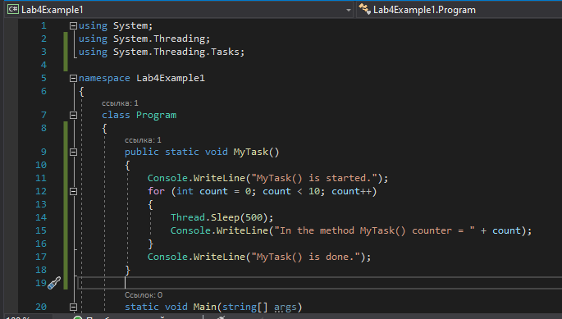

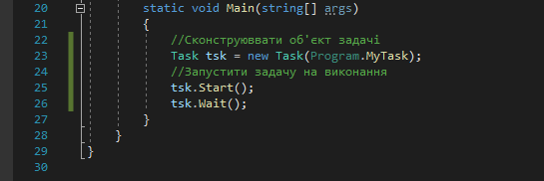

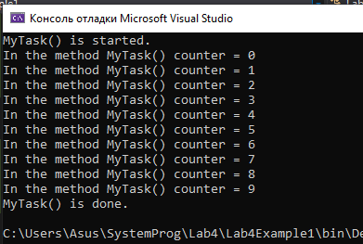

Окреме завдання створюється на основі методу MyTask(). Після того як почне виконуватися метод Main(), завдання фактично створюється і запускається на виконання. Обидва методи, MyTask() і Main(), виконуються паралельно.

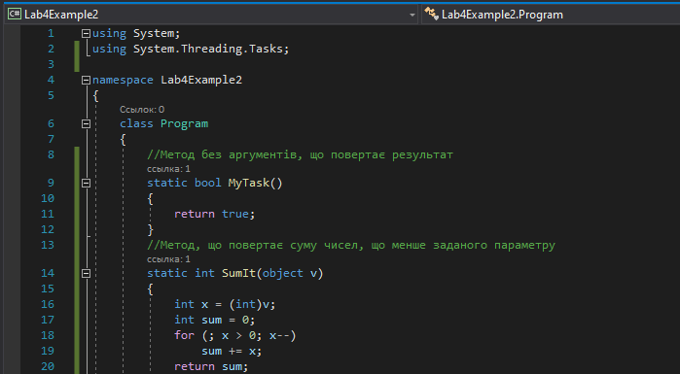

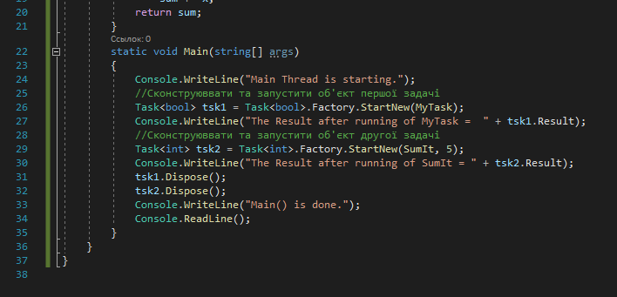

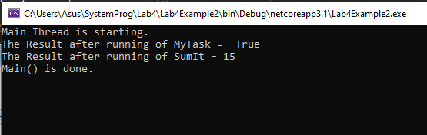

В цій програмі створюються два методи. Перший, MyTask(), не приймає параметрів, а просто повертає логічне значення true типу bool. Другий метод, SumIt(), приймає єдиний параметр, який перетворюється до типу int, і повертає суму чисел, що менше заданого парамету.

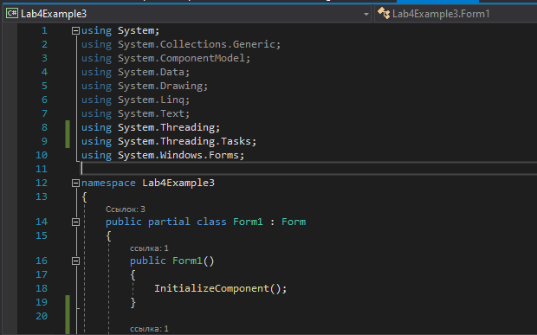

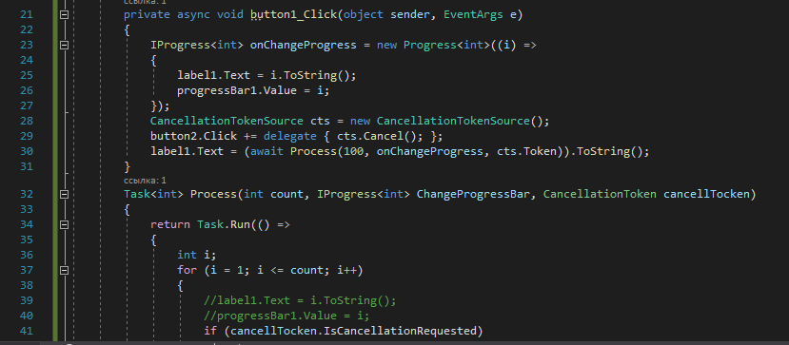

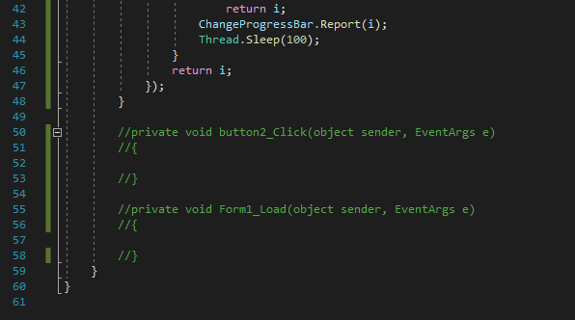

Шаблон WindowsForms, який використовується для цих прикладів, також відкриває вікна FormDesigner та Constructor:

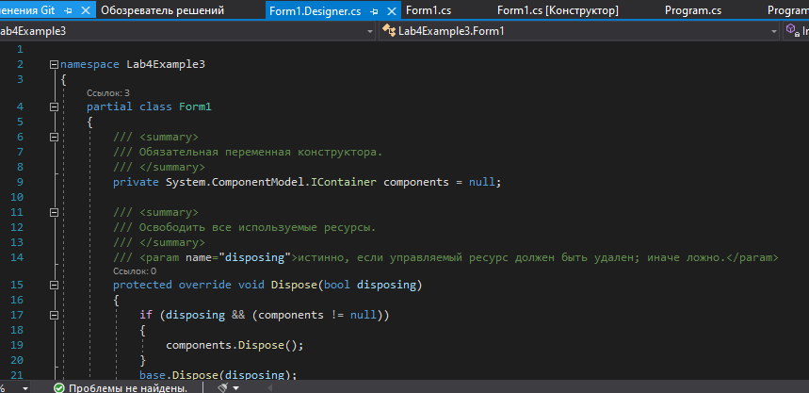

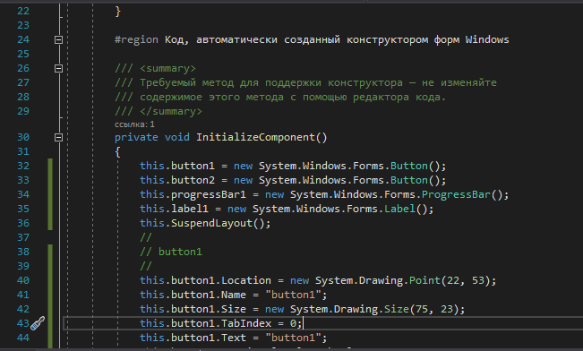

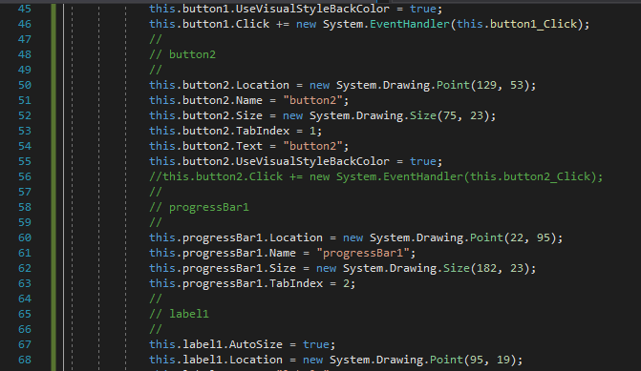

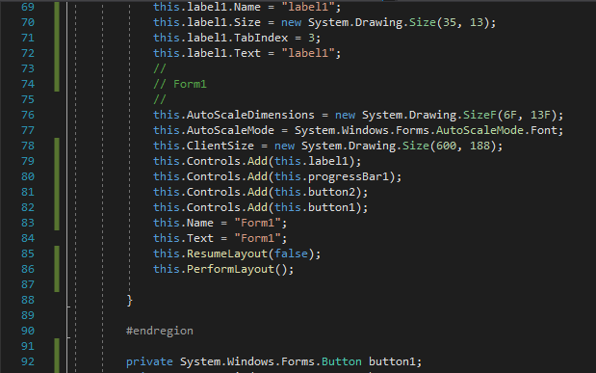

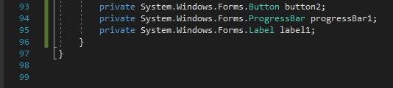

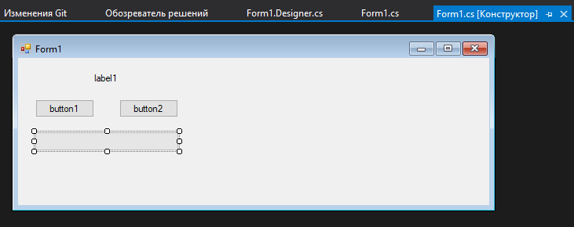

Запустимо код

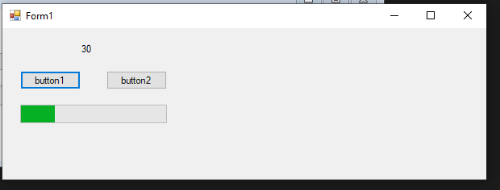

Скасування операції використовує CancellationToken. Метод, який це підтримує, перевантажен параметром CancellationToken. Виклик методу Cancel переводить у стан “скасований” – в асинхронному методі виконується перевірка того, чи має бути скасована операція, та якщо в методі є цикл, таку перевірку можна проводити на кожній ітерації. Маркер CancellationToken можна поширити на стільки частин асинхронної операції, скільки необхідно.

Для повідомлення прогресу операції використовується Progress Bar – цей параметр розміщується перед CancellationToken. Щоб їм скористатися, потрібен клас IProgress<T> (потрібно або створити об’єкт, передавши його конструктору лямбда-вираз, або підписатися на подію для отримання інформації про хід виконання). Якщо потрібно повідомляти про хід виконання з самого асинхронного методу, треба лише викликати метод Report інтерфейсу IProgress<T>.

1. Розробити програму за шаблоном Windows Form Application, у якій запускається на виконання асинхронна задача (кнопка Start) виконання довготривалої операції. Виконання асинхронної задачі організувати таким чином, щоб вона виконувалася в окремому потоці й елементи керування форми реагували в цей час на дії користувача.

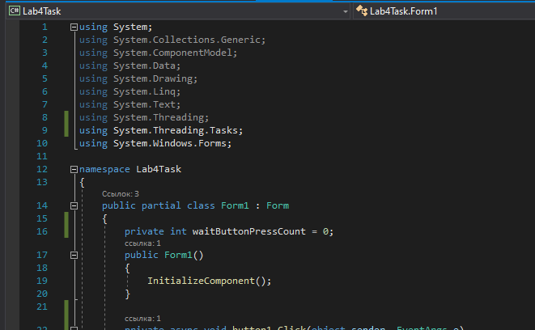

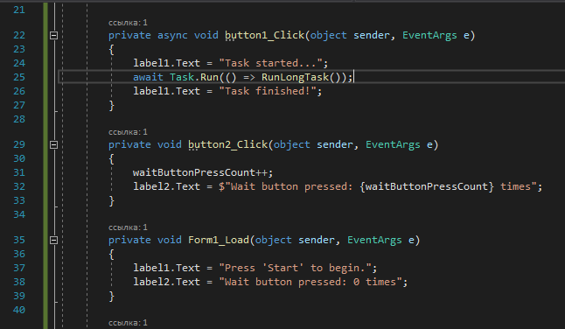

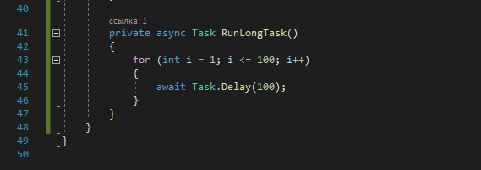

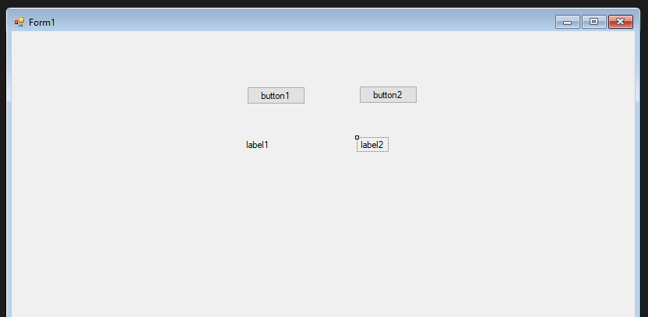

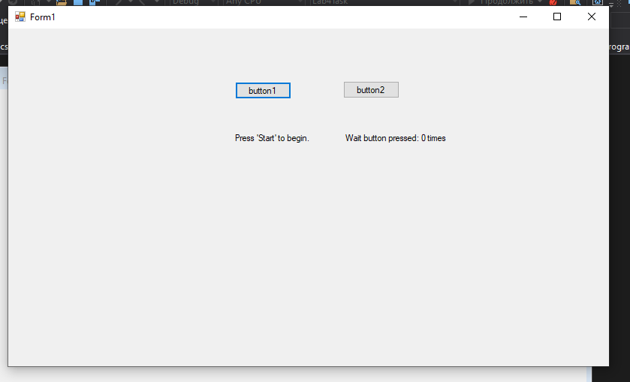

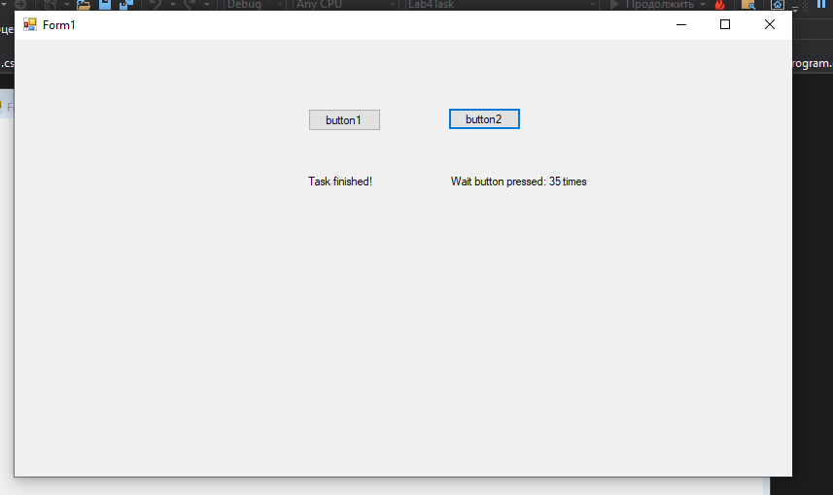

В даній версії коду, в довготривалому завданні ми просто проходимося по ряду чисел, роблячи паузу в 100 мілісекунд після кожного. Так як кнопка припинення роботи буде реалізована пізніше, в якості другої кнопки було обрано завдання, коли натискання на кнопку збільшує число на екрані на 1.

1. Удосконалити розроблену програму таким чином, щоб асинхронна операція повертала результат обчислень та відображала його на елементі керування форми.

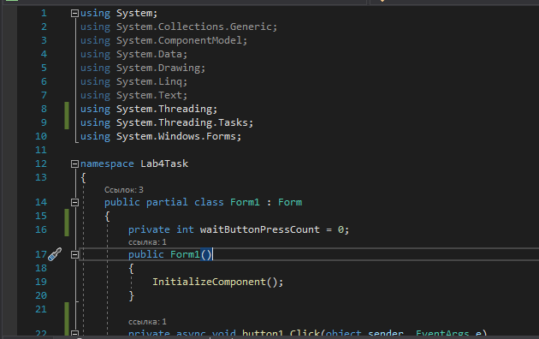

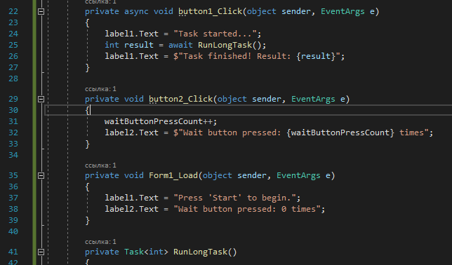

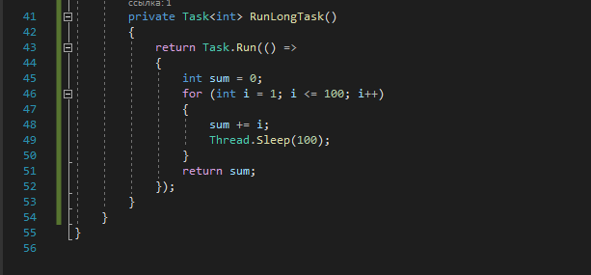

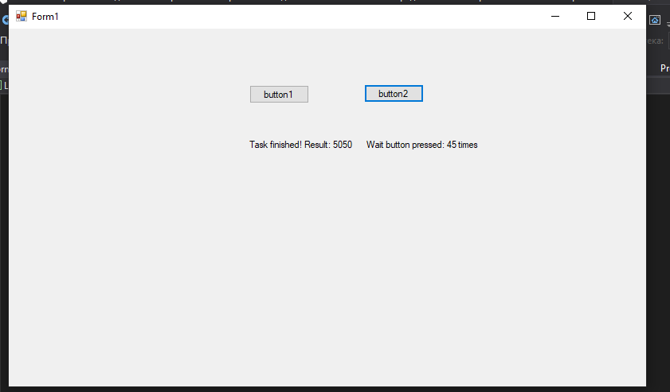

Відбулася зміна завдання – тепер замість простого переходу ми також рахуємо суму чисел, та кожне наступне число додається до нашої суми.

1. Доповнити функціонал розробленої програми можливістю відображати хід виконання операції (відсоток у текстовій та графічній формах) за допомогою відповідних елементів керування форми.

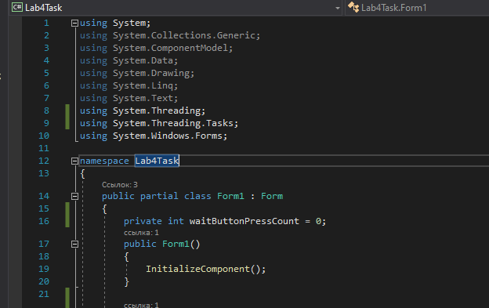

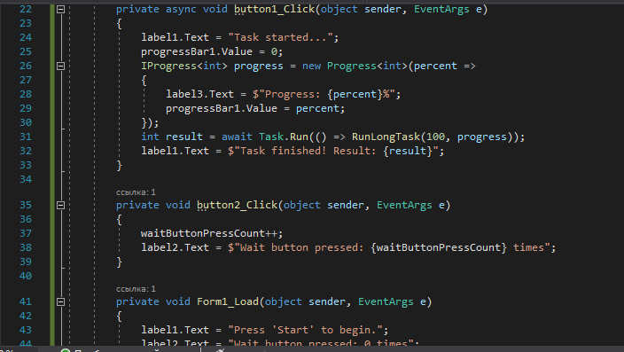

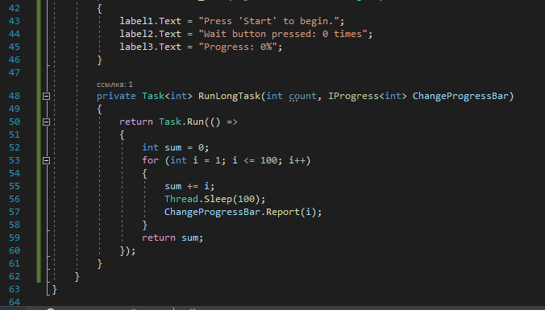

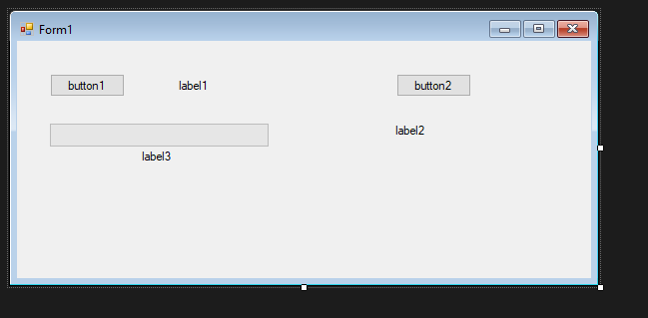

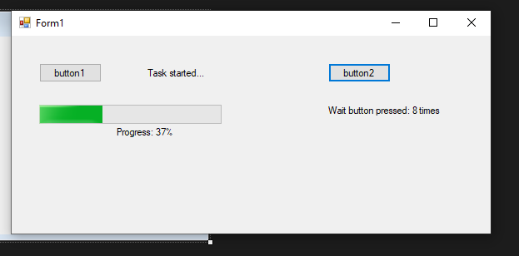

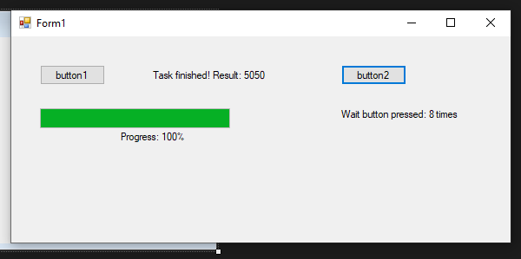

1. Розширити функціонал розробленої програми можливістю дочасно перервати виконання довготривалої операції (кнопка Cancel).

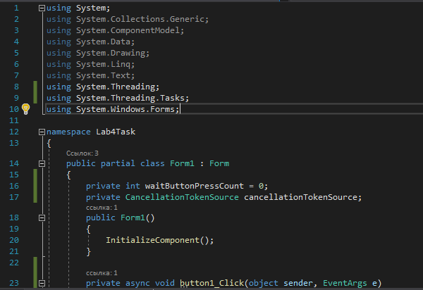

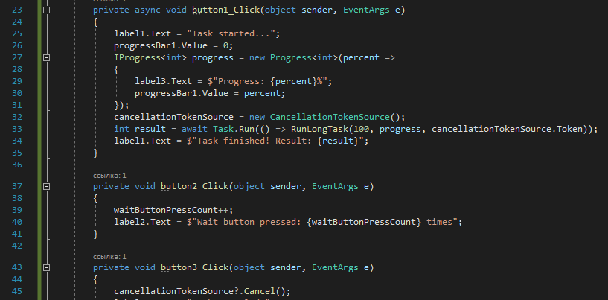

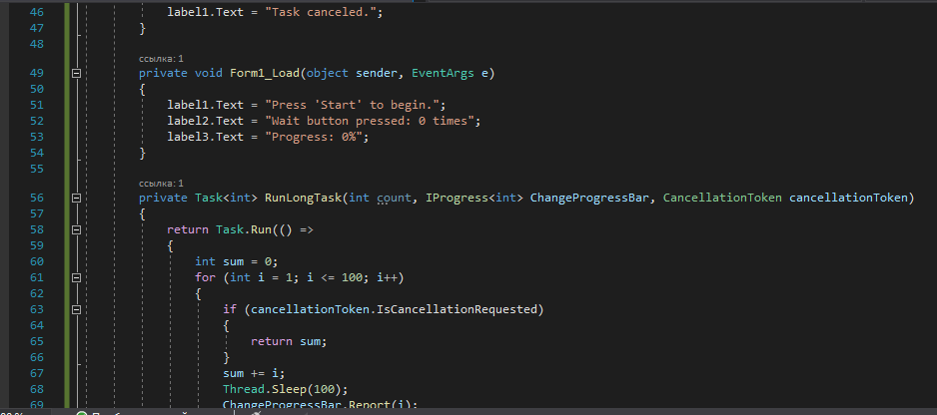

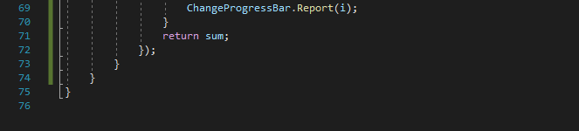

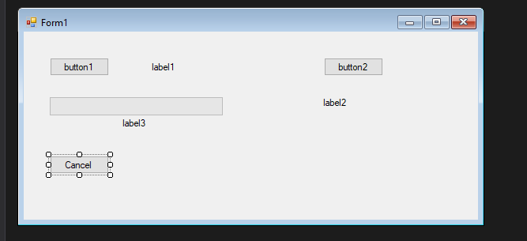

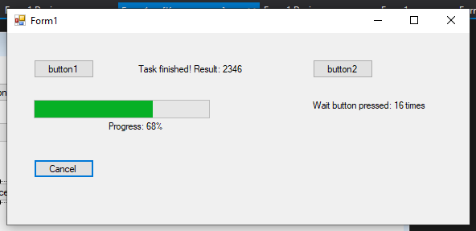

1. Оформити звіт